PARTIE 3 –

MODELE DE FLUX

MERISE/2

Geneviève GAUTIER Pascale REY DU BOISSIEU

MODELE DE FLUX

I – DECOUPAGE EN DOMAINES

Pour tenter de réduire la complexité de modélisation d’une entreprise, et surtout pour obtenir des tailles de projet maîtrisables, on cherche à découper l’entreprise en domaines d’activité.

Ce découpage s’effectue généralement sur la base des grandes fonctions ou activités de cet organisme : vendre, stocker, acheter, gérer le personnel, etc.

Le système d’information général de l’entreprise n’est alors défini que comme la réunion des systèmes d’information de chaque domaine.

Chaque domaine est considéré comme « quasi-autonome », les outils utilisés pour délimiter le domaine d'étude sont les modèles de flux.

La méthode de représentation du système d'information relatif à un domaine d'étude se réalise à différents niveaux d'abstraction, allant du plus général au plus détaillé par affinage successif des activités.

Les modèles de flux (ou modèles de communication) permettent de représenter les flux échangés entre les activités du domaine d'étude de l'organisation, et entre celles-ci et l'environnement (acteurs externes et domaines connexes).

- Un domaine d'étude est un sous-ensemble cohérent de l'entreprise (système homogène), bien délimité et formant le contenu du sujet à étudier, le domaine regroupe des activités.
- Une activité est un ensemble de traitements homogènes qui transforment ou manipulent des données.
- Un flux d'information est la représentation de la transmission d'informations entre deux composants du système, ou entre un composant du système et un système extérieur. Les flux représentés sont tous ceux liés à une activité.
- Un acteur externe est une source ou une destination de flux située en dehors du système étudié.
- Un domaine connexe est une source ou une destination de flux située en dehors du système étudié. Il fait cependant partie de l’entreprise et interagit directement sur le système d’information général.

II - ACTEURS ET FLUX

L’acteur

L’acteur représente une unité active intervenant dans le fonctionnement du système opérant. Stimulé par des flux, il les transforme, les renvoie ; un acteur "fait quelque chose", il est actif.

Le flux

Le flux représente un échange d’information entre deux acteurs.

Diagramme des flux

C’est une représentation graphique des acteurs et des flux échangés.

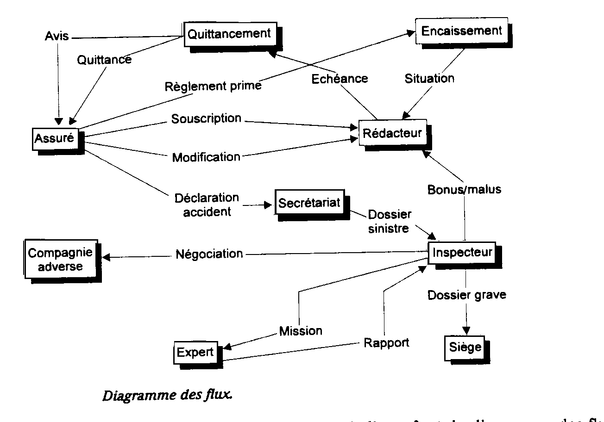

L’aspect visuel et la simplicité du symbolisme font du diagramme des flux un support efficace pour le dialogue avec l’utilisateur, en particulier lors des premiers entretiens.

III - UTILISATION DE L’ANALYSE DES FLUX POUR LE DECOUPAGE EN DOMAINES

3.1 - Diagramme brut des flux

Ce diagramme est élaboré lors des premières interviews ; le concepteur découvre le champ d’étude et va utiliser l’analyse des flux pour débroussailler le domaine.
Le diagramme ci-dessus est un diagramme brut.

La visualisation des acteurs et des flux permet alors au concepteur de regrouper les différentes unités actives qui constitueront le domaine d’activité étudié.

3.2 - Acteurs internes, acteurs externes

L’établissement de la frontière du domaine induit une distinction entre les acteurs internes et les acteurs externes au domaine étudié.

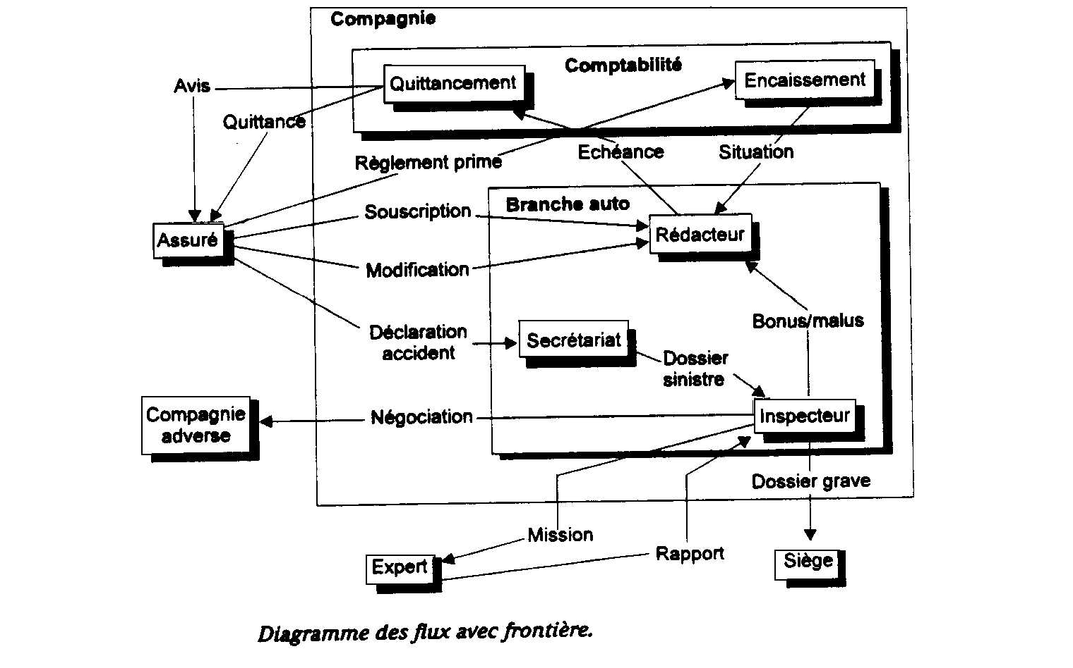
Les acteurs internes traduisent fréquemment une répartition des activités au sein du domaine, selon des choix d’organisation. L’abstraction nécessaire à la modélisation des traitements nous conduira à ne plus prendre en compte ces acteurs internes, en résumé, les acteurs internes n’ont qu’une existence éphémère et limitée à l’analyse des flux.
Les acteurs externes conservent une importance capitale dans l’étude et la modélisation du système d’information. Le domaine ne "vivra" que par ses échanges avec les acteurs externes.

Les flux entre les acteurs externes et le domaine sont des éléments stables que nous recherchons pour la conception du système d‘information.

3.3 - Le modèle de contexte

Le modèle de contexte détermine le domaine d’étude et ses échanges avec l’environnement.
Il est le modèle de flux de niveau 0.

Le modèle de contexte fait apparaître le domaine à étudier mais à ce niveau, le domaine étudié est une « boîte noire » ; les flux d'information sont ceux échangés avec les domaines connexes et les acteurs externes.

Un tel diagramme peut ainsi avoir une existence plus permanente que le diagramme brut des flux, s’enrichir régulièrement et représenter l’articulation générale des systèmes d’information.

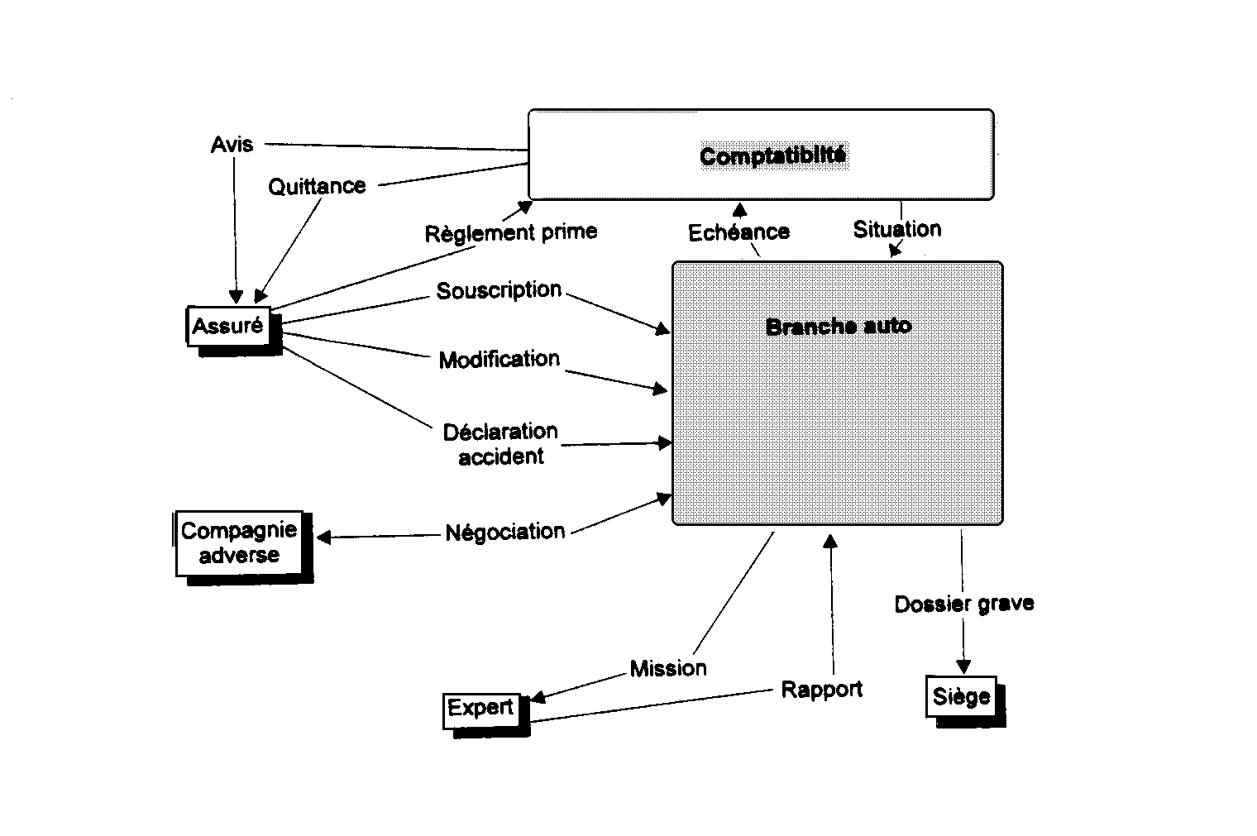
Exemple :

IV. EXERCICE D’APPLICATION : Cas de la société X

La société X, créée en 1928, emploie 120 personnes et exerce l’activité de grossiste en pièces détachées de travaux publics.

La société X est régionale, elle se scinde en 2 parties :

- le siège avec la direction régionale et les services administratifs : Comptabilité, Personnel, Service achats, direction commerciale.
- Les magasins qui assurent la vente et le stockage des articles, ils sont aux nombre de 5 répartis sur la région. Chaque dépôt dispose d’une large autonomie dans la gestion de ses clients et de son assortiment en pièces.

Face au développement important de l’activité, la société X a entrepris la refonte complète de son organisation et envisage de s’informatiser.
L’idée générale du plan informatique est d’avoir une informatique distribuée et transactionnelle.

L’étude réalisée a scindé la société X en 4 domaines :
- Achats et approvisionnements
- Gestion commerciale
- Comptabilité
- Personnel

Le domaine de la gestion commerciale comprend toute l’activité de vente à la clientèle et la gestion des stocks des articles dans les magasins. C’est l’activité fondamentale de la société X.
Nous allons nous attacher à l’étude de ce domaine.

Fonctionnement actuel du domaine gestion commerciale:

La présentation qui va suivre est celle du fonctionnement actuel du domaine. I1 est certain que les finalités mêmes du domaine resteront inchangées, mais que l'organisation sera certainement bouleversée par l’informatisation.

Actuellement, on distingue deux grandes fonctions ou processus au sein du domaine : la vente et le suivi des stocks - réapprovisionnement.

Le processus de vente

L'organisation actuelle est entièrement manuelle. Le caractère principal de la vente de pièces détachées est la vente au comptoir, dont nous décrivons succinctement le déroulement:

- Le client - généralement un garçon d'atelier - se rend au magasin pour demander la ou les pièces nécessaires. Le dialogue au comptoir avec le magasinier est indispensable pour mieux cerner la demande en fonction du matériel à réparer.
- Le magasinier consulte fréquemment les catalogues afin d'obtenir les références exactes des pièces demandées.
- Le magasinier, sauf s'il le sait de mémoire, va dans les rayons vérifier la disponibilité et ramène ces pièces au comptoir.
- En cas de rupture de stock, il propose, si cela existe, des pièces de remplacement, dont il retourne vérifier la disponibilité.
- Le magasinier peut également proposer au client de se réapprovisionner rapidement, afin que la pièce soit disponible dans quelques jours
- Le client se représentera alors au magasin pour voir si la pièce attendue est disponible.
- A l'issue de ces dialogues, allées et venues dans les rayons, discussions avec les collègues pour connaître les prochains approvisionnements, discussions avec le client pour connaître sa décision, le magasinier a réuni sur le comptoir l'ensemble des articles disponibles.
- Le magasinier rédige un bon de remis où figurent l'identité du client, les références, désignation et quantité des articles remis.
- Le client se rend alors à la caisse où il remet le bon de remis.
- Le personnel de la caisse consulte les tarifs des articles, les conditions commerciales du client, et rédige alors une facture.
- Si le client est en compte, cette facture prend le nom d'avis de débit et est immédiatement portée à son compte ; si le client désire payer comptant la caisse enregistre le règlement. Dans tous les cas, la caisse émet un exemplaire de la facture au client, qui reprend ses marchandises sur le comptoir et quitte le magasin.
- Le bon de remis servira ultérieurement à la mise à jour des stocks, une copie de la facture sera adressée en fin de journée au service comptable du siège pour la tenue des comptes clients, une autre copie restera au magasin dans le dossier client.
- En dehors des ventes au comptoir, la société X enregistre des commandes dites différées. Ces commandes sont soit par téléphone, soit par courrier.
Ces commandes concernent des articles dont la référence est connue par le client, ou pour lequel il est facile de retrouver la référence à partir de celles du constructeur. Etant donné le faible volume de ce type d'activité, qui est en plus le fait des meilleurs clients, le secrétariat du magasin gère la prise de commande, puis la passe au comptoir aux moments creux, récupère les articles et tient l'ensemble facturé a disposition du client.
Notons qu'actuellement, du fait de la centralisation de la tenue des comptes clients, les relevés sont effectués en fin de mois par le service comptable.

Le processus de tenue des stocks et de réapprovisionnement

L’ensemble des références d’un magasin est suivi en stock d’une façon manuelle. Ce système est fondé sur une structure de petits tiroirs contenant une fiche sur laquelle on reporte chacun des mouvements de stock (date et quantité, solde) ; un index sur la face extérieure peut être déplacé permettant de visualiser rapidement le niveau de stock, en particulier le franchissement du niveau d'alerte.

Quotidiennement, les employés des stocks trient les bons de remis de la veille (un système de découpage astucieux permet l'éclatement des lignes de chaque bon de remis) et mettent à jour les fiches de stock.

Si au cours de la mise à jour un article est en trop petit nombre, on le reporte sur un relevé des articles à commander prochainement.

Ce relevé des articles en alerte est joint à la liste des articles dont les clients ont demandé le réapprovisionnement immédiat, ou dont les magasiniers ont constaté la rupture de stock physique.

A partir de l'ensemble de ces listes, en comparant avec les demandes de réapprovisionnement, le responsable du stock rédige une demande de réapprovisionnement qu'il adresse au service achat.

Quotidiennement, soit en livraison directe des fournisseurs, soit par le camion navette du service de réapprovisionnement, le magasin reçoit des marchandises en réponse aux demandes de réapprovisionnement effectuées.
Les employés des stocks procèdent à la réception de la livraison et vérifient la conformité avec le bon de livraison. Ils mettent ensuite les articles dans leurs rayonnages respectifs. Enfin, ils reprennent chacun des bons de livraison réceptionnés pour mettre à jour les fiches de stocks ainsi que la liste des demandes de réapprovisionnement en attente.

Ces opérations effectuées, une copie du bon de réception est transmise au service des achats pour accusé de réception de la livraison.

TRAVAIL A FAIRE :

A l’aide de l’analyse des flux, nous allons appréhender les frontières du domaine étudié.

Les différentes étapes :

- Mettre en évidence les acteurs et les domaines connexes qui échangent des flux d’informations.
- Dessiner le diagramme des flux brut.
- En déduire quels sont les activités qui relèvent de notre domaine vente-stock.
- Dessiner le diagramme de flux de niveau 0 (modèle contextuel) permettant de mettre en évidence le domaine étudié et ses flux avec les acteurs externes et les domaines connexes.

SOLUTION : DIAGRAMMES DES FLUX DE LA SOCIETE X
- Mettre en évidence les acteurs et les domaines connexes qui échangent des flux d’informations.
Acteurs externes Acteurs internes Domaines connexes

Client comptoir Comptabilité
Fournisseur Stock Achats
Caisse
Secrétariat

- Dessiner le diagramme des flux brut.

- En déduire quels sont les activités qui relèvent de notre domaine vente-stock.

Les activités exercées par le comptoir, le secrétariat, la caisse et le stock relèvent de notre domaine vente-stock..

Nous ne prenons plus en compte ces acteurs internes dans le modèle contextuel (DF de niveau 0)

- Dessiner le diagramme de flux de niveau 0 (modèle contextuel) permettant de mettre en évidence le domaine étudié et ses flux avec les acteurs externes et les domaines connexes.

MODELE DE FLUX 2
I – DECOUPAGE EN DOMAINES 2
II - ACTEURS ET FLUX 3
III - UTILISATION DE L’ANALYSE DES FLUX POUR LE DECOUPAGE EN DOMAINES 4
3.1 - Diagramme brut des flux 4
3.2 - Acteurs internes, acteurs externes 4
3.3 - Le modèle de contexte 5
IV. EXERCICE D’APPLICATION : Cas de la société X 6

Ingénierie des SI Merise de D. Nanci et B.Espinasse
P10Referentiel.doc – Certa Grenoble – E. Bertrand et S. Vial
Ingénierie des SI Merise de D. Nanci et B.Espinasse
Ingénierie des SI Merise de D. Nanci et B.Espinasse
Dossier N°4 – Fascicule a : Merise2 – Certa Dijon
Ingénierie des SI Merise de D. Nanci et B.Espinasse
Ingénierie des SI Merise de D. Nanci et B.Espinasse

